الجمهورية الجزائرية الديمقراطية الشعبية
مديرية التربية لولاية وهران السنة الدراسية:2023/2024
متوسطة بوعرفة سليمان المدة:ساعة و نصف
اختبار الثلاثي الثاني في مادة الفيزياء
الوضعية الأولى(6 نقاط):
شاهدت أنت و أخاك شريط وثائقي عرض فيه دورة المياه في الطبيعة.
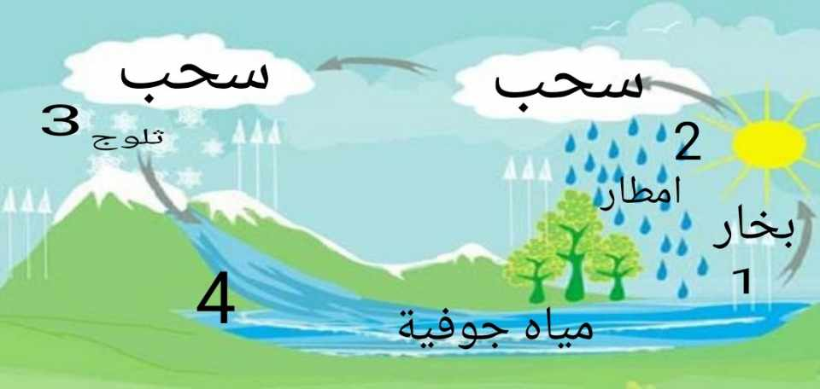
الوثيقة الأولى تمثل التحولات الفيزيائية الحاصلة في هذه الدورة.
اعتمادا على الوثيقة ساعد أخاك في معرفتها.
1- اذكر التحولات الفيزيائية(1-2-3-4) الموجودة في الوثيقة1
......................................1 التحول
.........................................2 التحول
............................................3 التحول
وثيقة 1
………………………………………..4 التحول
2- اذكر العوامل المؤثرة في تغيرات حالات المادة؟
.....................................................................................................................
3- صنف هذه الأجسام حسب حالتها الفيزيائية : مطر-حبات برد- بخار- ماء
الحالة الغازية | الحالة السائلة | الحالة الصلبة
.................................... | ................................. | ...........................
4 - عبر بالنموذج الحبيبي عن حالات المادة الثلاث

الحالة الصلبة الحالة السائلة الحالة الغازية
الوضعية الثانية(6نقاط):
قامت أمينة بتحضير صلصة السلطة فقامت بمزج القليل من الملح مع كمية من الخل فبعد خلطهم لم تعد ترى الملح ثم أضافت كمية من الزيت فلاحظت تشكل بقعة صفراء تطفو من فوق كما هو موضح في الشكل
- عرف الخليط؟ ......................................................................................................
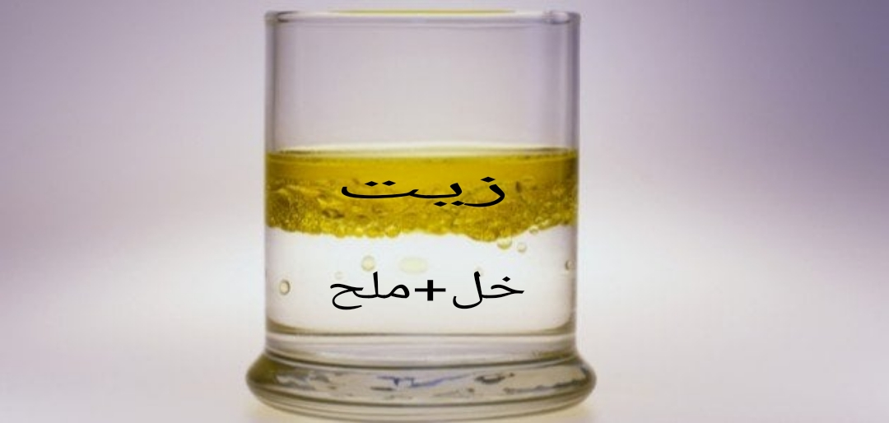
....................................................................................................................
- ما هو الفرق بين الخليط المتجانس و الخليط الغير متجانس
الخليط المتجانس هو...............................................................................................
الخليط الغير متجانس هو...............................................................................................
- اذكر نوع الخليط (متجانس أو غير متجانس)
(خل+ملح)......................................................................................................................
(خل؟+زيت..................................................................................................................
- ا- هل الماء المقطر خليط؟.....................................................................................................

ب- ما هو الفرق بين الماء المقطر و الماء المعدني
.....................................................................................................................................
الوضعية اﻹدماجية (8 نقاط):
بينما كان احمد يشاهد برنامج تلفزيوني لتفسير القرآن استوقفه قوله تعالى في سورة القصص
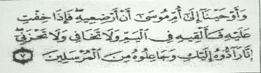

فاندهش كيف أن سيدنا موسى لم يغرق وهو في صندوق خشبي في عرض البحر بعد أن ألقت به أمه فأراد التأكد من ذلك فقام بوضع قطعة من الخشب في بركة من الماء بعدما قام بالعمليات الحسابية التالية:

1- احسب حجم القطعة الخشبية ؟

القانون........................................................................

التعويض.....................................................................
قطعة خشب
النتيجة مع الوحدة..........................................................

2- احسب كتلة القطعة الخشبية؟
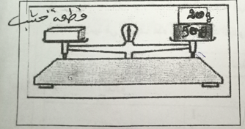
القانون........................................................................

التعويض......................................................................

النتيجة مع الوحدة............................................................
3- احسب الكتلة الحجمية للقطعة الخشبية؟
القانون.............................................................................

التعويض .........................................................................

النتيجة مع الوحدة ..............................................................
Ꝭ _{e}=1g/cm³

4- احسب كثافة القطعة الخشبية؟ علما أن الكتلة الحجمية للماء

القانون...........................................................................

التعويض...........................................................................

النتيجة مع الوحدة..............................................................
4/ هل الخشب يطفو ام يغوص؟.............................................
وضح ذلك.............................................................................................................
.......................................................................................................

اللقب :
الاسم:
القسم:

